ICS 97.040.30

CCS Y 61

|  |
| --- |
|  |

团体标准

T/ZZB XXXX—20XX

|  |
| --- |
|  |

车载冰箱用全封闭型外转子直流电动机—压缩机

Fully enclosed DC motor compressor for portable refrigerator

|  |
| --- |
| 征求意见稿 |
|  |

XXXX - XX - XX发布

XXXX - XX -   实施

XXXX   发布

目  次

前言 II

1　范围 1

2　规范性引用文件 1

3　术语和定义 1

4　产品型式与参数 2

5　基本要求 2

6　技术要求 3

7　试验方法 6

8　检验规则 10

9　标志、包装与运输、贮存 13

10　质量承诺 14

前  言

本文件按照GB/T 1.1—2020《标准化工作导则 第1部分：标准化文件的结构和起草规则》的规定起草。

请注意本文件的某些内容可能涉及到专利，本文件的发布机构不承担识别这些专利的责任。

本文件由XXXX提出并归口。

本文件主要起草单位：宁波阿诺丹机械有限公司。

本文件参与起草单位：XXXXXXXXXXX。

本文件主要起草人：XXXXXXXXXXX。

本文件评审专家组长：XXX。

本文件由XXXXXXXXXXX负责解释。

车载冰箱用全封闭型外转子直流电动机—压缩机

1. 范围

本文件规定了车载冰箱用全封闭型外转子直流电动机—压缩机的产品型式与参数、基本要求、技术要求、试验方法、检验规则、标志、包装与运输、贮存和质量承诺。

本文件适用于制冷剂为R134a、R290、R600a和R1234yf的车载冰箱用全封闭型外转子直流电动机—压缩机（以下简称压缩机）。

本文件不适用于家用冰箱压缩机。

1. 规范性引用文件

下列文件中的内容通过文中的规范性引用而构成本文件必不可少的条款。其中，注日期的引用文件，仅该日期的版本适用于本文件；不注日期的引用文件，其最新版本（包括所有的修改单）适用于本文件。

GB/T 1019—2008 家用和类似用途电器包装通则

GB/T 4214.1—2017 家用和类似用途电器噪声测试方法 通用要求

GB 4706.17—2010 家用和类似用途电器的安全 电动机—压缩机的特殊要求（IEC 60335-2-34:2009,IDT）

GB/T 4857.23—2021 包装 运输包装件基本试验 第23部分:垂直随机振动试验方法

GB/T 9098—2021 电冰箱用全封闭型电动机-压缩机

GB/T 16630—2012 冷冻机油

SH/T 0168—1992 石油产品色度测定法

1. 术语和定义

GB 4706.17—2010、GB/T 9098—2021及以下界定的术语和定义适用于本文件。

* 1. 直流电动机—外转子压缩机 external rotor DC motor—compressor

通过使用变速控制装置和转子外置式进行工作的直流电动机-压缩机。

1. 产品型式与参数
   1. 产品型式

产品型式：往复活塞式。

* 1. 基本参数

压缩机（控制器）的额定电压建议为12 V、24 V、36 V、48 V、60 V、72 V。

1. 基本要求
   1. 设计研发

应具备运动学、动力学、结构、电磁场和声学等实验技术，进行压缩机结构设计。

应具备专业噪声软件进行声学分析的能力。

* 1. 原材料和部件

压缩机使用的材料中有害物质（铅、镉、汞、六价铬及其化合物等）限量应符合欧盟RoHS指令（EU）2015/863的限值要求。

电器罩壳应采用不低于V-0级阻燃材料。

压缩机用冷冻油应符合GB/T 16630的规定。

* 1. 工艺及装备

应具备智能装配焊接线、智能自动测试线、缸体超声波最终清洗机、曲轴超声波清洗磷化设备。

应具备加工中心、搬运机器人、弯管机器人，焊接机器人等自动化设备。

* 1. 检验检测

应具备振动、噪声、启动、性能、耐久、模拟运输、堵转、安全性能等项目的检测能力。

应配置振动试验台、制冷压缩机噪声测试系统、寿命和可靠性测试台、模拟运输试验台、堵转和安全测试台等检测设备。

1. 技术要求
   1. 一般要求

压缩机应按照规定程序批准的图样和技术文件制造。

压缩机壳体表面涂漆应均匀一致，不应有漏涂、划痕、锈斑等缺陷。

* 1. 性能要求
     1. 启动性能
        1. 压缩机均应能正常启动。每通电一次不允许过载保护断开。
        2. 在规定的倾斜位置，压缩机应能正常启动和运行,启动和停机的过程中不应出现机芯与外壳碰撞现象。
        3. 压缩机应在温度为55 ℃的环境下，每一次都能正常启动。
     2. 制冷量及性能系数（COP）
        1. 压缩机名义性能系数（COP）按名义制冷量档次划定，具体指标见表2。
        2. 实测制冷量和性能系数(COP)应不小于名义值的95%。

1. 压缩机名义性能系数（COP）

|  |  |  |  |  |  |  |  |  |  |  |  |  |
| --- | --- | --- | --- | --- | --- | --- | --- | --- | --- | --- | --- | --- |
| 名义制冷量  W | | ≤30 | ＞30～60 | ＞60～70 | ＞70～80 | ＞80～100 | ＞100～110 | ＞110～120 | ＞120～140 | ＞140～180 | ＞180～200 | ＞200～270 |
| 性能系数  W/W | R134a/R1234yf | ≥1.25 | | | ≥1.30 | | | | ≥1.38 | ≥1.45 | | — |
| R600a | ≥1.25 | ≥1.30 | ≥1.40 | | ≥1.50 | | — | | | | |
| R290 | ≥1.1 | | ≥1.2 | | | ≥1.30 | | | | ≥1.35 | |
| 1. 以3 000 rpm为基准。 | | | | | | | | | | | | |

* + 1. 安全工作电压

安全工作电压如表2所示。当工作电压低于低压保护值或高于高压保护值时，欠压或过压保护功能应使压缩机断电不工作。

1. 安全工作电压

|  |  |  |  |  |
| --- | --- | --- | --- | --- |
| 电压  V | 低压保护值  V | 高压保护值  V | 低压倍数 | 高压倍数 |
| 12 | 8.5 | 17 | 0.71 | 1.42 |
| 24 | 21.3 | 31.5 | 0.89 | 1.31 |
| 36 | 28 | 48 | 0.78 | 1.33 |
| 48 | 36 | 60 | 0.75 | 1.25 |
| 60 | 48 | 72 | 0.8 | 1.2 |

* + 1. 噪声

压缩机运转时，不应有异常声音。压缩机声功率级噪声（A计权）实测值应不大于表3中规定的限值。

1. 压缩机噪声限值

|  |  |  |  |  |  |
| --- | --- | --- | --- | --- | --- |
| 名义制冷量  W | | ≤60 | ＞60～90 | ＞90～150 | ＞150～300 |
| 噪声限值  dB（A） | R134a/R1234yf | 39 | 41 | 42 | 43 |
| R600a | 38 | 40 | 41 | 42 |
| R290 | 40 | 42 | 43 | 44 |

* + 1. 振动

压缩机在其规定的各测量点测得的法向振动加速度最大值应不大于表4所规定的限值。

1. 压缩机振动限值

|  |  |  |  |  |
| --- | --- | --- | --- | --- |
| 名义制冷量  W | ≤60 | ＞60～90 | ＞90～150 | ＞150～300 |
| 法向最大振动加速度（有效值）  m/s2 | 1.2 | 1.5 | 1.6 | 1.8 |

* + 1. 压缩机壳体的气密性

壳体（含被固定在壳体上的密封零件）不应渗漏。

* + 1. 整机残余水分含量

其未注油压缩机整机残余水分含量应不大于表5规定的限值。

1. 压缩机残余水分限值

|  |  |  |
| --- | --- | --- |
| 名义制冷量  W | ≤50 | ＞50～200 |
| 整机残余水分含量  mg | 80 | 100 |

* + 1. 整机内部杂质含量

其未注油压缩机整机内部杂质含量应不大于60 mg。

* + 1. 毛细管堵塞率

毛细管堵塞率不得超过10％。

1. 此项目仅适用于R134a/R1234yf 制冷剂压缩机。
   * 1. 加速寿命试验

试验结束后制冷量和性能系数（COP）应不低于试验前实测值的95%；噪声值应不大于试验前实测值3 dB(A)。按SH/T 0168—1992规定方法测定，冷冻油色度与试验前的色号差值应不大于11。

* + 1. 高温试验

试验结束后制冷量和性能系数（COP）应不低于试验前实测值的90%；噪声值应不大于试验前实测值3 dB(A)。按SH/T 0168—1992规定方法测定，冷冻油色度与试验前的色号差值应不大于11。

* + 1. 启动耐久性试验

试验后，压缩机应能继续工作，不应出现下列故障：

1. 压缩机机械性损坏，试验压比无法维持；
2. 悬挂（或支撑）弹簧损坏，引起噪声明显增加，或导致压缩机启动和停机时，出现撞击；
3. 压缩机内部出现电气短路或断路。
   * 1. 模拟运输试验

试验结束后压缩机应能正常运行，电器安全性能测试合格。检查压缩机内部的各连接件，如弹簧、弹簧支架、内部管路等零件的变形情况，内部管路不应出现裂纹、断裂等现象，各运动部位不应出现滞塞、卡死等机械故障，并检测紧固件的拧紧扭矩。

* + 1. 跌落滚动试验

跌落滚动试验后，压缩机应能正常启动和运行,启动和停机的过程中不应出现机芯与外壳碰撞现象，焊接件不应脱落，内部零部件不应破损、脱落。

* + 1. 安全性能

压缩机的安全性能应符合GB 4706.17的要求。

* + 1. 电机绕组温度

试验后，其运行绕组温度：

1. E级绝缘的不应超过120 ℃；
2. B级绝缘的不应超过130 ℃。
3. 试验方法
   1. 试验条件

制冷量试验时，试验用直流电源纹波系数应不大于5%，其它试验条件应符合GB/T 9098—2021中6.1.1、6.1.2、6.1.4的规定，以3 000 rpm为测试条件。

* 1. 启动性能

带有全部电气附件的压缩机接入启动性能试验装置（见图2）。每次试验前其截流阀预先按GB/T 9098—2021中6.2.11规定的工况调到适合位置，将系统抽空并注入适量的制冷剂，打开均压阀，压缩机运转5 min后停机，调整充入的制冷剂量，使系统的平衡压力达到表6规定的平衡压力，关闭均压阀。

1. 启动性能平衡压力

|  |  |  |  |
| --- | --- | --- | --- |
| 制冷剂 | R600a | R134a/R1234yf | R290 |
| 系统平衡压力（绝对压力）  Mpa | 0.30 | 0.50 | 0.85 |

1. 升电压启动:电压升到1.45倍的额定电压，连续启动3次。每次启动进入工况后，立即停机，并用均压阀使系统恢复到平衡压力。
2. 降电压启动:电压降到0.75倍的额定电压连续启动3次。每次启动进入工况后，立即停机，并用均压阀使系统恢复到平衡压力。

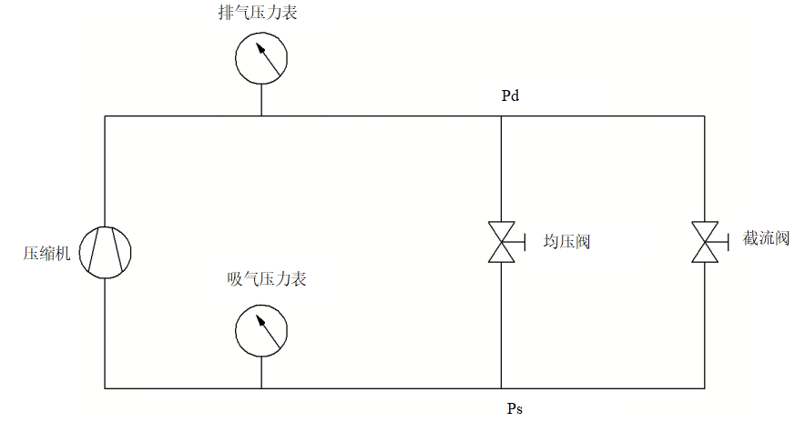

压缩机

1. Pd——排气压力，Ps——吸气压力。
2. 启动性能试验装置

将未接入系统的压缩机放置在倾斜45°可旋转360°的刚性试验座上,在任意2个方向,按额定电压启动压缩机。

带有全部电气附件的压缩机放入55 ℃的烘箱，30 min后将压缩机接入启动性能试验装置，然后重复7.1.1规定的启动性能试验。

* 1. 制冷量及性能系数

制冷量及性能系数试验方法应符合GB/T 9098—2021中6.2.1的规定。

* 1. 安全工作电压
     1. 工作电压

按7.3规定的方法进行制冷量试验时，用电参数测量仪，测量压缩机在该工况条件运行时的工作电压值。

* + 1. 欠压保护与过压保护

调直流稳压电源输出电压为控制器额定值，缩机工作正常，变负载，电压为压缩机额定电压1.3倍，然后调低稳压源输出电压到欠压值，压缩机断电不工作；调高稳压，然后调高稳压源输出电压到过压值，压缩机断电不工作。

* 1. 噪音试验

按GB/T 9098—2021中6.2.4进行试验，系统稳定后即测试系统按表7规定的试验条件稳定运行至少30 min后,即可开始按GB/T 4214.1—2017的规定,测量并计算出压缩机A计权声功率级噪声值Lw(A)。

1. 噪声试验条件

|  |  |  |  |
| --- | --- | --- | --- |
| 制冷剂 | 排气压力（绝对压力）  MPa | 吸气压力（绝对压力）  MPa | 回气温度  ℃ |
| R134a/R1234yf | 1.32±0.05 | 0.133±0.010 | 32.2±3.0 |
| R600a | 0.68±0.05 | 0.072±0.010 |
| R290 | 1.72±0.05 | 0.245±0.010 |
| 1. 对于采用其他制冷剂的压缩机，排气压力为该制冷剂（50±0.5）℃对应的饱和压力，吸气压力为该制冷剂（-20±0.5）℃对应的饱和压力。 | | | |

* 1. 振动试验

按GB/T 9098—2021中6.2.5的规定进行试验。

* 1. 压缩机壳体的气密性试验

按GB/T 9098—2021中6.2.6的规定进行试验。

* 1. 整机残余水分含量测定

按GB/T 9098—2021中6.2.7的规定进行试验。

* 1. 整机内部杂质含量测定

按GB/T 9098—2021中6.2.8的规定进行试验。

* 1. 毛细管堵塞率试验

按GB/T 9098—2021中6.2.9的规定进行试验。

* 1. 加速寿命试验

将做完7.3和7.6试验的压缩机接入代用制冷系统，参见图2，按表8所示的条件，以最高速和最低速连续运行，500 h后，重新进行7.3和7.5试验。运行中，为保持工况稳定，允许采用强制通风冷却。当压缩机不能按表9所示条件维持正常工作，可按表9所示的条件连续运行，1 000 h后， 重新进行7.3和7.5试验。运行中，为保持工况稳定，允许采用强制通风冷却。

1. 500 h磨损试验条件

|  |  |  |  |
| --- | --- | --- | --- |
| 制冷剂 | 排气压力（绝对压力）  Mpa | 吸气压力（绝对压力）  Mpa | 环境温度  ℃ |
| R134a/R1234yf | 3.24±0.15 | 0.200±0.050 | 25±5 |
| R600a | 1.64±0.15 | 0.110±0.050 |
| R290 | 3.68±0.15 | 0.345±0.050 |
| 1. 对于采用其他制冷剂压缩机500 h磨损试验，排气压力为该制冷剂(90±3)℃对应的饱和压力，吸气压力为该制冷剂（-10±3）℃对应的饱和压力。 | | | |

1. 1 000 h磨损试验条件

|  |  |  |  |
| --- | --- | --- | --- |
| 制冷剂 | 排气压力（绝对压力）  Mpa | 吸气压力（绝对压力）  Mpa | 环境温度  ℃ |
| R134a/R1234yf | 2.12±0.15 | 0.200±0.050 | 25±5 |
| R600a | 1.09±0.15 | 0.110±0.050 |
| R290 | 2.57±0.15 | 0.345±0.050 |
| 1. 对于采用其他制冷剂压缩机1 000 h磨损试验，排气压力为该制冷剂(90±3)℃对应的饱和压力，吸气压力为该制冷剂（-10±3）℃对应的饱和压力。 | | | |

* 1. 高温试验
     1. 高温试验条件

高温试验2 000 h，试验条件见表10。

1. 2 000 h磨损试验条件

|  |  |  |  |
| --- | --- | --- | --- |
| 制冷剂 | 排气压力（绝对压力）  Mpa | 吸气压力（绝对压力）  Mpa | 绕组温度  ℃ |
| R134a/R1234yf | 1.49±0.10 | 0.200±0.050 | 135±5 |
| R600a | 0.77±0.10 | 0.110±0.050 |
| R290 | 2.57±0.15 | 0.345±0.050 |
| 1. 对于采用其他制冷剂压缩机，排气压力为该制冷剂（55±5）℃对应的饱和压力，吸气压力为该制冷剂（-10±5）℃对应的饱和压力。 | | | |

* + 1. 高温试验

将已测试性能的压缩机接入压缩机高温寿命试验台，抽真空、充入适量制冷剂。

试验时，压缩机连续运行，试验工况如表10。试验期间压缩机最高绕组温度应控制在表10规定的范围之内。2 000 h后，重新进行7.3和7.5的试验。

* 1. 启动耐久性试验

将压缩机接入启动耐久性试验装置（见图2），将其抽真空后，充入适量制冷剂，关闭均压阀， 启动并运行压缩机，调整截流阀，使压力按表11保持稳定，然后停机，试验前的准备工作结束。试验期间电机的绕组温度不应超过 130 ℃。

1. 启动耐久性试验条件

|  |  |  |  |
| --- | --- | --- | --- |
| 制冷剂 | 排气压力（绝对压力）  MPa | 吸气压力（绝对压力）  MPa | 环境温度  ℃ |
| R134a/R1234yf | 1.32±0.05 | 0.133±0.010 | 25±5 |
| R600a | 0.68±0.05 | 0.072±0.010 |
| R290 | 1.72±0.05 | 0.245±0.010 |
| 1. 对于采用其他制冷剂压缩机，排气压力为该制冷剂（50±5）℃对应的饱和压力，吸气压力为该制冷剂（-20±5）℃对应的饱和压力。 | | | |

试验一直连续进行20万次循环为止，或出现故障不能继续试验为止。试验期间，系统内的平衡压力应保持稳定，发现其平衡压力降低时，应及时补充制冷剂。允许压缩机外部采用强制冷却，以避免试验期间过热保护器动作。

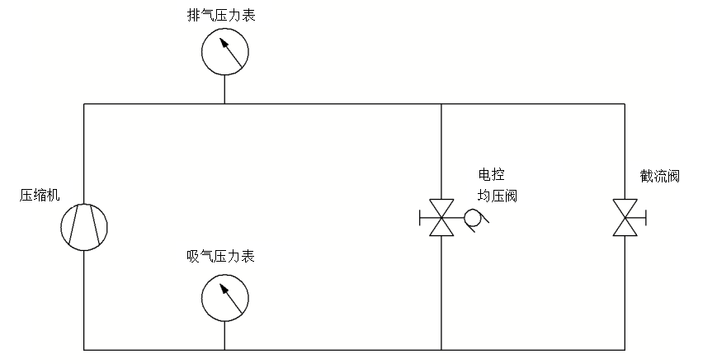

1. 启动耐久性试验装置
   1. 模拟运输试验

按GB/T 4857.23—2021规定的方法进行公路运输的随机振动进行试验。

* 1. 跌落滚动试验

把需进行跌落试验的产品测试合格用纸箱包装好；产品需在纸箱内固定不摇晃（小包装专用限位纸板），高度见表12。

1. 高度选择

|  |  |  |  |  |  |  |  |
| --- | --- | --- | --- | --- | --- | --- | --- |
| 重量/kg | ＜10 | 10～＜25 | 25～＜35 | 35～＜45 | 45～＜55 | 55～＜100 | ≥100 |
| 高度/mm | 900 | 620 | 510 | 410 | 300 | 200 | 100 |

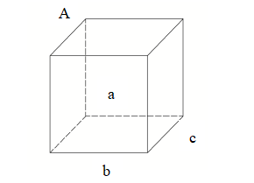

1. 跌落方式

以六面三边一角方式自由跌落至水平地面（如图3）。

倾斜滚动试验：压缩机以X、Y方向从30°斜坡（斜边长度4 m）各滚动一次。

* 1. 电机绕组温度试验方法

按7.3规定进行制冷测定期间，完成电机运行绕组电阻的测定，或在7.3规定进行的制冷量测定结束后，在15 s内完成电动机运行绕组电阻的测定，并按下式计算电动机绕组温度：

 (1)

式中：

*t2*——试验结束时，运行绕组温度，℃；

*t1*——测定运行绕组冷态电阻时的环境温度，℃(压缩机在此温度下应放置18 h以上)；

*R2*——试验结束时，运行绕组的热态电阻，Ω；

*R1*——在t1温度时，运行绕组的冷态电阻，Ω

1. 检验规则
   1. 出厂检验

压缩机在交货之前，均应进行出厂检验，出厂检验项目包括必检项目和抽检项目。

出厂检验的必检项目及技术要求和实验方法见表13所示的第6项和第19项。

出厂检验的抽检项目及技术要求和实验方法见表13所示的第1项～第5项、第7项～第18项和第20项～第21项。不合格分类见表15。

出厂检验安全部分的技术要求和试验方法见GB4706.17-2010的有关规定。同一型号、同一订单、同一班次，同一生产场所为一个批次，抽1台，若抽样样品有一项及以上不合格，加抽2台检验。若仍有不合格，则判定该批次不合格。

1. 检验内容一览表

|  |  |  |  |  |  |
| --- | --- | --- | --- | --- | --- |
| 序号 | 检验项目 | 技术要求 | | 试验方法 | |
| 检验类型 | 本文件 | GB 4706.17 | 本文件 |
| 1 | 启动性能 | √ | 6.2.1 | — | 7.2 |
| 2 | 制冷量及性能系数 | √ | 6.2.2 | — | 7.3 |
| 3 | 安全工作电压 | √ | 6.2.3 | — | 7.4 |
| 4 | 噪声 | √ | 6.2.4 | — | 7.5 |
| 5 | 振动 | √ | 6.2.5 | — | 7.6 |
| 6 | 压缩机壳体的气密性 | √全检-线上 | 6.2.6 | — | 7.7 |
| 7 | 整机残余水分含量 | √ | 6.2.7 | — | 7.8 |
| 8 | 整机内部杂质含量 | √ | 6.2.8 | — | 7.9 |
| 9 | 毛细管堵塞率 | —型式 | 6.2.9 | — | 7.10 |
| 10 | 加速寿命 | —型式 | 6.2.10 | — | 7.11 |
| 11 | 高温试验 | —型式 | 6.2.11 | — | 7.12 |
| 12 | 启动耐久性 | —型式 | 6.2.12 | — | 7.13 |

表13 检验内容一览表（续）

|  |  |  |  |  |  |
| --- | --- | --- | --- | --- | --- |
| 序号 | 检验项目 | 技术要求 | | 试验方法 | |
| 检验类型 | 本文件 | GB 4706.17 | 本文件 |
| 13 | 模拟运输试验 | —型式 | 6.2.13 | — | 7.14 |
| 14 | 跌落滚动试验 | —型式 | 6.2.14 | — | 7.15 |
| 15 | 控制器的欠压和过压保护功能 | —供应商 | 6.2.16 | — | 7.16 |
| 16 | 电气强度 | √全检 | — | 第16章 | — |
| 17 | 耐潮湿 | —型式 | — | 第15章 | — |
| 18 | 连续过载运行试验 | —型式 | — | 附录AA | — |
| 19 | 机械强度 | —型式 | — | 第21章 | — |
| 注：“√”表示进行该项检验，“—”表示不进行该项检验。 | | | | | |

* 1. 型式试验

压缩机在下列情况之一时，应进行型式试验：

1. 新产品或老产品转厂生产的试制定型鉴定；
2. 正式生产后，如结构、材料、工艺有较大改变，可能影响产品性能时；
3. 连续生产的产品，自上一次型式检验起已连续生产满一年时，或质量不稳定，认为有必要时；
4. 时隔一年以上再生产时；
5. 出厂检验结果与上次型式检验有较大差异时；
6. 国家质量监督机构提出进行型式检验的要求时。

型式检验应包括本标准表13中全部试验项目。

型式检验样品总数为8台，样品的试验安排见图4。

出厂检验和型式检验试验项目及不合格分类见表14的规定，型式检验所采用的抽样方案、判别水平、样本大小、不合格质量水平、合格判定数和不合格判定数见表15的规定。不合格缺陷以台计。

1. 出厂检验和型式检验项目不合格分类表

|  |  |  |  |  |
| --- | --- | --- | --- | --- |
| 序号 | 检验项目 | 不合格性质 | | |
| 致命缺陷 | B类不合格 | C类不合格 |
| 1 | 启动性能 | — | √ | — |
| 2 | 制冷量及性能系数 | — | √ | — |
| 3 | 工作电压 | — | √ |  |
| 4 | 噪声 | — | √ |  |
| 5 | 振动 | — |  | √ |
| 6 | 压缩机壳体的气密性 | — | √ |  |
| 7 | 整机残余水分含量 | √ | — | — |
| 8 | 整机内部杂质含量 | — | √ |  |
| 9 | 毛细管堵塞率 | — | √ |  |
| 10 | 加速寿命 | — | √ |  |
| 11 | 高温试验 | — | √ |  |
| 12 | 启动耐久性 | — | √ |  |

表14 出厂检验和型式检验项目不合格分类表（续）

|  |  |  |  |  |
| --- | --- | --- | --- | --- |
| 序号 | 检验项目 | 不合格性质 | | |
| 致命缺陷 | B类不合格 | C类不合格 |
| 13 | 模拟运输试验 | — | √ |  |
| 14 | 跌落滚动试验 | — | √ | √ |
| 15 | 控制器的欠压和过压保护功能 | — | √ | — |
| 16 | 电气强度 | √ | — | — |
| 17 | 对易触及带电部件的保护 | √ | — | — |
| 18 | 耐潮湿 | √ | — | — |
| 19 | 泄露电流 | √ | — | — |
| 20 | 连续过载运行试验 | √ | — | — |
| 21 | 非正常工作 | √ | — | — |
| 22 | 机械强度 | √ | — | — |
| 23 | 电气间隙、爬电距离和固体绝缘 | √ | — | — |
| 24 | 耐热和耐燃 | √ | — | — |
| 25 | 其他的安全试验 | √ | — | — |

1. 型式检验判定

|  |  |  |  |  |  |  |
| --- | --- | --- | --- | --- | --- | --- |
| 辨别水平 | 抽按方案  二次抽样 | 样本大小 | 不合格质量水平 | | | |
| B类不合格RQL=80 | | C类不合格RQL=100 | |
| Ac | Re | Ac | Re |
| II | 第一次 | n1 = 3 | 0 | 3 | 1 | 3 |
| 第二次 | n2 = 3 | 3 | 4 | 4 | 5 |

抽样的样品分组检验方案见图 4。

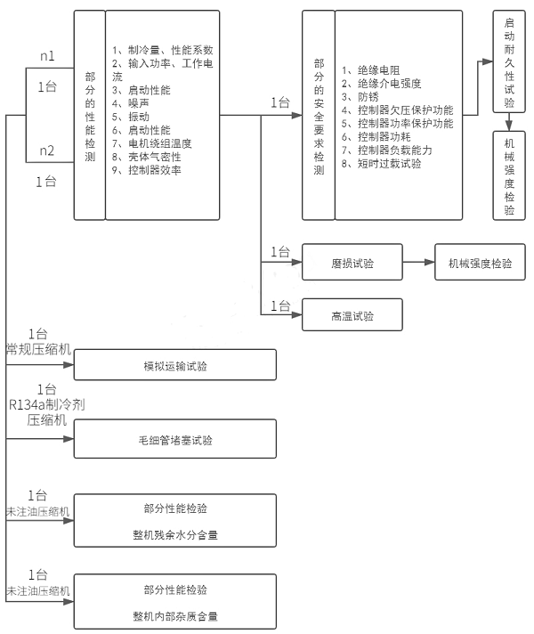

1. 检验顺序可参考此图的检验顺序进行。
2. 对于R134a制冷剂压缩机，增加的1台常规样品用于毛细管堵塞率试验。
3. 抽样的样品分组检验方案图
4. 标志、包装与运输、贮存
   1. 标志

每台压缩机上应有耐久性制造日期或包含制造日期的编号，并有耐久性铭牌固定在明显的位置，铭牌的技术要求和标志内容应符合GB 4706.17的规定。

* 1. 包装与运输

压缩机包装应符合GB/T 1019的有关规定，压缩机的包装和运输。压缩机在包装箱内应固定可靠，并有防潮和防震措施。保证产品在正常运输装卸和保存时，不致损坏和碰伤。包装箱外面应使用不褪色颜料标明下列内容：

1. 产品名称、型号、数量；
2. 产品批号；
3. 净质量（kg）、毛质量（kg）；
4. 包装外形尺寸：长×宽×高（mm×mm×mm）；
5. 制造商名称；
6. 储运注意事项：如“小心轻放”、“不可倒置”、“防潮”等文字或符号。
   1. 贮存

产品应贮存在防雨、通风良好的仓库中，并且周围不应有腐蚀气体存在。

压缩机只有在使用时，才允许拔出密封橡胶堵头，在运输和储存过程中不应出现堵头脱落或松动。

1. 质量承诺

在正常的运输、贮存和使用情况下，自交付客户之日起24个月内，因制造商造成的产品质量问题不能正常使用时候。制造商应负责免费修理或更换。

客户对产品质量有诉求时候，应在24小时内响应，48小时内为客户提供解决方案。

_________________________________